Устройство дистанционного контроля пассажирских и грузовых лифтов.
Очень много проблем связано с эксплуатацией грузовых и пассажирских лифтов.
Как повысить надежность лифтов?
Один из способов - централизовать контроль за их техническим состоянием, создав единую общегородскую службу, состоящую из высококвалифицированных специалистов и мобильной группы. По образцу МЧС.
1.Назначение.
Устройство предназначено для непрерывного контроля технического состояния лифтов централизованной диспетчерской службой.
Устройство состоит из объектных модулей (1, рис.1 ), которые устанавливаются на лифтовом оборудовании, модулей сбора информации (2), которые устанавливаются на оборудовании здания и обслуживают несколько объектных модулей, а также модуля диспетчера (3), который находится в центральной диспетчерской и получает информацию о текущем состоянии оборудования.
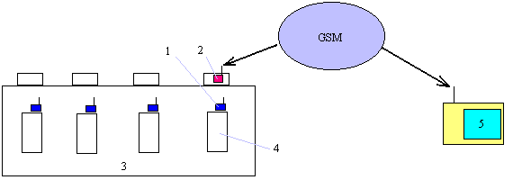
1-объектные модули
2-модули сбора информации
3-здание
4-лифты
5-модуль диспетчерский
Рис.1. Структурная схема устройства контроля.
Каждый лифт содержит органы управления ( кнопки), датчики и исполнительные механизмы.
Объектный модуль присоединяется к этим цепям и производит непрерывный контроль соответствия командам, поступающим от органов управления и датчиков режимам исполнительных механизмов и лифта в целом.
Дополнительно контролируется противопожарная ситуация в лифтах и скорость их движения.
При несоответствии заданных комбинаций и режимов, при срабатывании противопожарных датчиков, при движении со скоростью превышающей предельную, а также при вызове пассажиром, объектный модуль подает тревожный сигнал на модуль сбора информации. Информация далее поступает на модуль диспетчера, где записывается, хранится, и подается диспетчеру в графическом виде.При поступлении вызова на речевую связь, включается панель речевой связи.
Устройство может использоваться для контроля как за пассажирскими, так и за грузовыми лифтами.
2.Основные технические характеристики.
Количество объектных модулей - от 1 до 10000.
Количество модулей сбора информации - от 1 до 1000.
Количество модулей диспетчерских - 1.
Обмен информацией на уровне объектных модуле и модулей сбора информации по радиоканалу.
Обмен информацией между модулями сбора информации и диспетчерским модулем по каналу GSM связи.
Диспетчерский модуль выполнен на основе обычного компьютера с соответствующим программным обеспечением.
3.Объектный модуль.
Предназначен для установки на лифтовом оборудовании и передачи информации в модуль сбора информации.
Выполнен на основе микропроцессора PIC16F874 фирмы Microchip, а также ВЧ модулей RT6-433 и RRS3-433 фирмы Telecontrolli.
Состоит из приемника (4, рис.2), передатчика (3), устройства управления (2), порта ввода (6), аудиопанели (7), кнопки вызова (8), датчика скорости (9), датчика противопожарного (10).
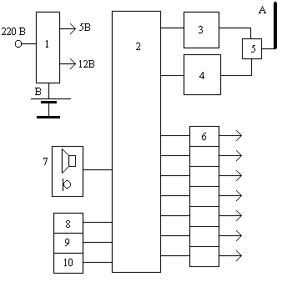
1- адаптер питания
2- устройство управления
3-передатчик
4-приемник
5-устройство согласования
6-порт ввода
7-аудиопанель
8-кнопка вызова
9-датчик скорости
10-датчик противопожарный
Рис.2. Объектный модуль, схема структурная.
Питание осуществляется от собственного встроенного аккумулятора, который подзаряжается от сети 220В.
В основу модуля положен проект устройства управления по радиоканалу нашей разработки.
Устройство выполнено в металлическом герметичном корпусе. На внешней стороне установлен разъем для подключения внешней антенны и проводников цепи подзарядки, а также датчиков и контролируемых цепей, рис.3.
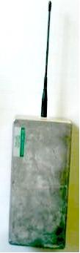
  Рабочая частота радиоканала | 433 МГц.
  Мощность передатчика | 10 мВт.
  Чувствительность приемника | 0.5 мкВ.
  Длительность тревожной посылки | 1 мсек.
  Структура посылки | протокол RS232
  Питание | 220В
  Потребляемый ток | 5 мА
  Температурный диапазон | + - 40С
  Габаритные размеры | 190*110*65 мм
  Материал корпуса | алюминий, литой
  Наработка на отказ | 10000 час
 | 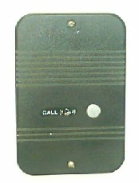
Рис.3. Модуль объектовый и панель переговорная, внешний вид.
4.Модуль сбора информации
Предназначен для приема информации от объектных модулей, находящихся в его зоне, и передачи данных в модуль диспетчера.
Выполнен на основе микропроцессора PIC16F874 фирмы Microchip, модулей RT6-433 и RRS3-433 фирмы Telecontrolli, а также устройства GSM связи фирмы Motorola
Состоит из приемника (4, рис.3) и передатчика (3) местной связи, устройства управления (2), устройства GSM связи (6) и сетевого адаптера (1).
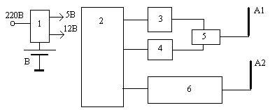
1-адаптер питания
2-устройство управления
3-передатчик считывания
4-приемник считывания
5-устройство согласования с антенной
6-устройство GSM связи
Рис.4. Модуль сбора информации, схема структурная.
В основу модуля сбора информации положен проект нашей разработки устройство контроля и управления по каналу сотовой связи.
Питание осуществляется от собственного встроенного аккумулятора, который подзаряжается от сети 220В.
Устройство выполнено в металлическом герметичном корпусе. На внешней стороне установлен разъемы для подключения внешних антенн и проводников подзарядки, рис.5.
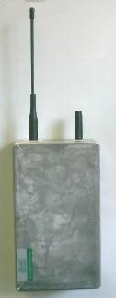
  Рабочая частота радиоканала местной связи | 433 МГц.
  Мощность передатчика местной связи | 10 мВт.
  Чувствительность приемника местной связи | 0.5 мкВ.
  Рабочая частота радиоканала GSM | 900 / 1800 МГц.
  Мощность передатчика канала GSM | 300 мВт.
  Чувствительность приемника GSM | 0.5 мкВ.
  Длительность информационного обмена | не ограничена.
  Структура посылки информационного обмена | протокол RS232
  Питание | 220В
  Потребляемый ток | 450 мА
  Температурный диапазон | + - 40С ( термостат)
  Габаритные размеры | 250*150*60 мм
  Материал корпуса | алюминий, литой
  Наработка на отказ | 10000 час
Рис.5. Модуль сбора информации, внешний вид.
Модуль диспетчера.
Предназначен для получения информации от модулей сбора инормации, хранения ее и выдачи диспетчеру.
Выполнен на основе микропроцессора PIC16F874 фирмы Microchip, устройства GSM связи фирмы Motorola, компьютера, пакета программного обеспечения "Диспетчер-лифт".
Модуль диспетчера состоит из устройства управления ( 2, рис.6), устройства GSM связи (3), адаптера COM порта ( 4), компьютера (5), и адаптера питания (1).
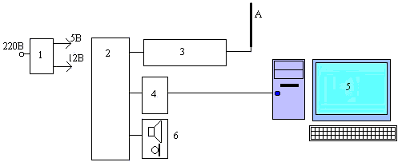
1-сетевой адаптер,
2-устройство управления,
3-устройство GSM связи,
4-адаптер COM порта,
5- компьютер
6-аудиопанель
Рис.6.Модуль диспетчерский, структурная схема.
Поступающая от модулей считывания информация записывается на жесткий диск и, в заданном табличном формате выдается на экран компьютера.
Питание осуществляется от сети 220В.
Устройство выполнено в металлическом герметичном корпусе. На внешней стороне установлен разъемы для подключения внешней антенны, проводников питания и кабеля обмена через COM порт. Аудиопанель выполнена в виде настольного устройства.
В основу модуля диспетчера положен проект нашей разработки по управлению с применением компьютера, его аппаратное и программное обеспечение.
Рабочее место диспетчера показано на рис.7. Вид изображения на экране компьютера показан на рис. 8.

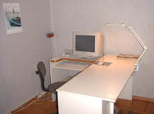
Рис.7.Рабочее место диспетчера
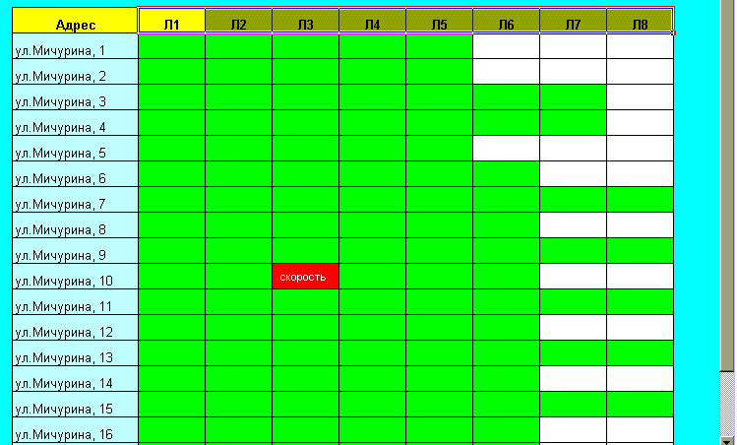
Рис.8.Изображение на экране компьютера диспетчера.
Зеленым цветом обозначены лифты в исправном состоянии.
Красным - неисправный.
Предложения по поставкам.
Цена оборудования договорная, в зависимости от объема оборудования и прочих условий.
Сроки поставки – договорные
Ориентировочные цены на оборудование –
Модуль обьектовый – 300 у.е.
Модуль сбора информации – 500 у.е.
Модуль диспетчерский – 700 у.е., без стоимости компьютера

